预防小孩感染猩红热

香港政府11月份发出新闻公报，卫生署卫生防护中心呼吁家长、学校和院舍及医护人员提高警觉，预防小孩感染猩红热。
香港卫生防护中心监测数据显示，今年10月以来，共接获的猩红热呈报个案达1682宗，而2016年的同时期是1062宗，2015年同时期的数字是948宗，有了显著增加。

患病者年龄介于两个月至43岁，95.5%的患者是10岁以下儿童。大部分患者病情较轻，但其中36.3%的人需入院治疗，目前还未有死亡病例。
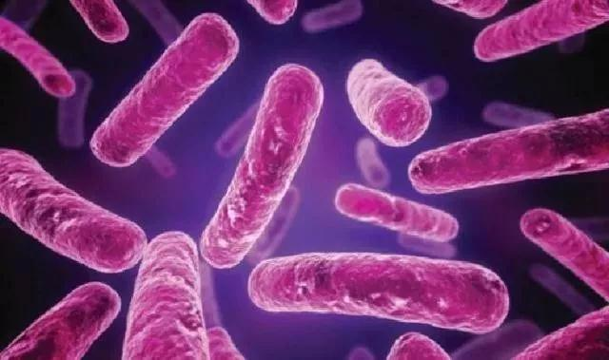
▲在显微镜下，猩红热就长这样！

进入11月份以来，猩红热变得更加猖獗起来。
数据显示，香港感染猩红热的个案，10月22日起一星期报告37宗，而其后两星期分别增加至61宗和66宗。
香港卫生防护中心发言人表示，猩红热在香港一般呈现季节流行，一般在5-6月及11-3月期间比较活跃。
因此，该中心预计，猩红热的活跃程度在未来数月将维持在高水平。家长须多留意子女，确保他们时刻保持个人、手部和环境卫生。
广东与香港地理位置毗邻，气候相似，交往频繁，猩红热疫情也可能会出现暴发！

猩红热近年曾造成香港数人死亡
香港对猩红热的高度警惕是有原因的.2011年，香港报告了超过1500例的猩红热感染个案，造成2人死亡，数字破香港过去纪录；2012年1月，香港出现两宗感染猩红热严重个案，其中一个14岁的女生死亡。
在广东，2011年亦出现了一次猩红热暴发的“小高峰”，头五个月的猩红热报告病例数（483例）就相当于前一年全年的1.98倍，远高于去年同期。
当年深圳报告猩红热病例758例，广州265例，佛山市117例，东莞109例，其中深圳市发病数比2004—2010年平均水平上升了422.7%。
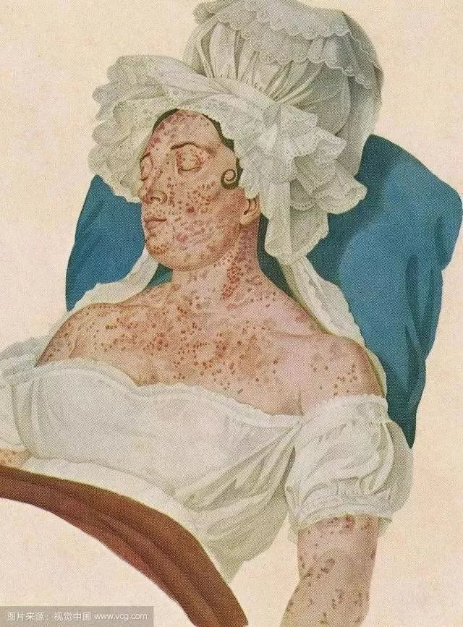
▲1833年，一个患上猩红热的女性
猩红热是什么？
对很多人而言，猩红热是一个遥远而古老的词语，但实际上，它至今仍活跃在孩子们的身边。
专家介绍，猩红热是一种古老的传染病，是由溶血性链球菌感染引起的急性呼吸道传染病。
由于患者会出现全身弥漫性鲜红色皮疹，望之一片猩红，因此被称为猩红热。

猩红热主要影响儿童，可透过飞沫或直接与受感染的呼吸系统分泌物接触而传播。
广东省疾控中心统计分析发现，猩红热发病呈现2个季节性高峰。第1个高峰(秋季高峰)发生在11—1月。第2个高峰(春季高峰)发生在4—6月，分别与学校秋季学期及春季学期时间基本一致。进入11月，猩红热已经进入发病高峰期，家长们请保护好自己的孩子！
建国后，广东共发生过3次大规模的猩红热重点地区暴发疫情。
第1次发生在1974年汕头市，共1712例，其中90.5%都是15岁学生儿童。
1984年，汕头地区再次发生猩红热暴发，共发病360例，15岁学生儿童占91.4%。
1987年阳江县闸坡镇发生猩红热暴发流行,共发生病例690例，5～9岁组学生儿童发病人数最多，占14.6%。

怎样判断孩子是否感染猩红热？
猩红热发病初期，通常出现发烧和喉咙痛，偶尔会有头痛、呕吐和腹痛。
舌头表面可出现草莓般（呈红色和凹凸）的外观，又被称为“草莓舌”。
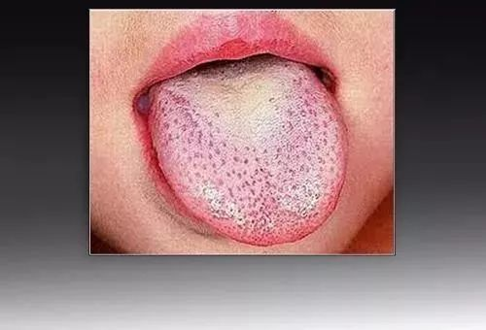

▲草莓舌

专家提醒，猩红热起病的初级阶段，表现为发烧、喉咙痛等，很容易与感冒混淆，有些家长就在药店自行买药给孩子服用。但其实细心留意，猩红热与感冒还是可以区分出来——猩红热起病的第2~3天，患者会出现全身弥漫性红色皮疹，从颈部扩散至躯干和四肢，特别是腋窝、肘部和腹股沟。等3~5天红疹褪去之后皮肤会有脱屑，这些症状都与感冒很不同。红疹多会在一星期内消退，继而指尖、脚趾和腹股沟的皮肤会脱皮。因此，家长发现孩子在发烧、喉咙痛之外还出现红疹的，要警惕是否猩红热。

不及时治疗可能会损害心脏！
香港卫生署提醒，猩红热有机会并发中耳炎、咽喉脓肿、肺炎、脑膜炎、骨或关节毛病，亦可对肾脏、肝脏和心脏造成损害，和引致较罕见的中毒性休克综合症。
专家表示，如果猩红热没有得到及时治疗或治疗不彻底，或者因患者的个人体质，就有可能出现并发症。
猩红热主要有三种并发症：
一是局部感染，表现为咽后壁脓肿、中耳炎、淋巴结炎；
二是出现中毒性心肌炎、心包炎等；
三是导致免疫损伤，如风湿性关节炎、急性肾小球肾炎等。

预防猩红热，家长应该这样做！
广东省疾控中心流行病研究所所长何剑峰说，目前由于猩红热尚未有疫苗，只能尽可能从传染源入手，对发病者必须进行家居隔离，其他人接触时要戴上口罩。
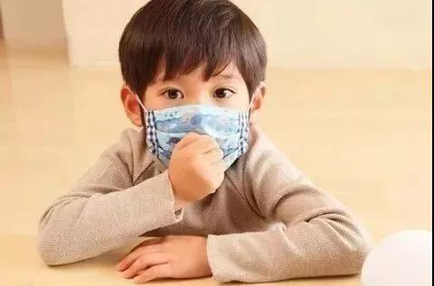
患病儿童的居室应保证开窗通风，每天不少于3次，每次15分钟。
患病儿童的餐具应煮沸消毒，用过的手绢等要用开水煮烫。患儿痊愈后，家长得对其玩具、家具等进行一次彻底消毒。
专家表示，其实感染猩红热也并不可怕。只要及时确诊并采取抗生素治疗，口服或注射青霉素类抗生素，一般都能取得良好的疗效，患者一般只需要门诊治疗。
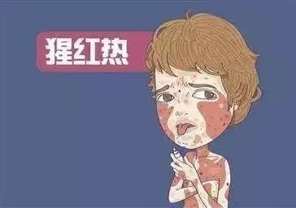
为了更好地预防猩红热，请大家记住一些注意事项：

①少去密闭性或人群拥挤的公共场所；
②时刻保持双手清洁。当双手被口鼻分泌物污染后，应立即用肥皂洗手；
③咳嗽或打喷嚏时应掩着口鼻，并妥善弃置口鼻分泌物；
④避免与他人共用个人物品，如餐具和毛巾；
⑤患上猩红热的儿童应避免上学或返回幼儿中心，直至退烧和服用抗生素最少24小时后。

注：本文摘自中山六院微信号

